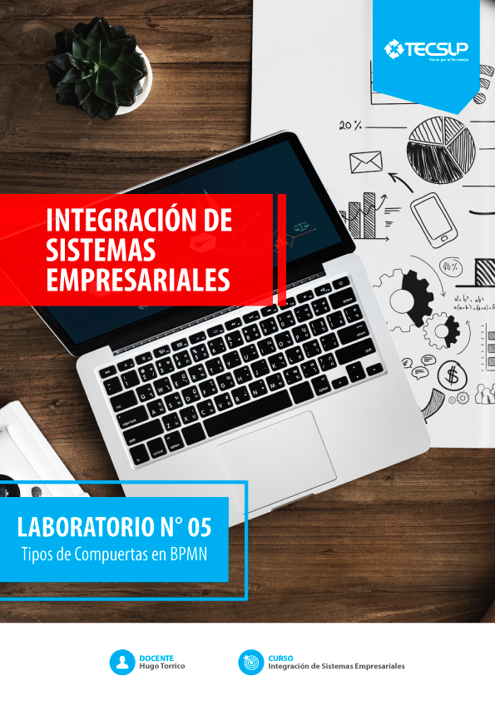

 | Laboratorio de Integración de Sistemas Empresariales
 |  | Página 1 de 9

- OBJETIVOS:

- Implementar diagramas empleando diferentes tipos de compuertas de la notación BPMN.

- SEGURIDAD:

 | Advertencia:  - Ubicar maletines y/o mochilas en el gabinete del aula de Laboratorio.  - No ingresar con líquidos, ni comida al aula de Laboratorio.  - Al culminar la sesión de laboratorio apagar correctamente la computadora y la pantalla, y ordenar las sillas utilizadas.

- RECURSOS:
- En este laboratorio cada alumno trabajará con una computadora con Windows 7 o superior.
- Software de Modelado Bizagi instalado.

- METODOLOGÍA PARA EL DESARROLLO DE LA TAREA:
- El desarrollo del laboratorio es individual.

- PROCEDIMIENTO:
CASO I
- Enunciado del caso propuesto: “Proceso de Solicitud de Préstamo”
En la entidad financiera se siguen los siguientes pasos en el proceso de “Solicitud de Préstamo”:
Proceso Principal – “Solicitud de préstamo”:
- El Solicitante presenta una nueva “Solicitud de préstamo.”
- El Asesor Comercial evalúa en primer lugar al Solicitante para ver si es apto de solicitar un préstamo.
- El Asesor Comercial evalúa en segundo lugar los documentos presentados por el Solicitante para ver si tiene todos los documentos requeridos.
- El Asesor Comercial procede a la aprobación del préstamo solicitado.
- En caso de no proceder la aprobación del préstamo se debe notificar el rechazo del préstamo solicitado.
- En caso que sea aprobada la solicitud del préstamo se procede con el desembolso del dinero.
Subproceso “Evaluar Solicitante”:
    - Evaluar si el cliente es moroso entonces declararlo como no apto.
    - Evaluar si el cliente es mayor de 65 años de edad entonces declararlo como no apto.
    - Evaluar si el cliente tiene algún préstamo activo entonces declararlo como no apto.
    - Evaluar si el cliente está registrado en Infocorp como moroso entonces declararlo como no apto.
    - En caso contrario el cliente se considera apto.
Subproceso “Evaluar documentos”:
    - Revisar si el formato de solicitud se ha llenado correctamente.
    - Revisar si la copia del DNI no presenta fecha vencida.
    - Revisar que la copia simple del bien inmueble no presente ningún gravamen.
    - Si todos los documentos están correctos notificar que los documentos están en regla, en caso contrario notificar que se han presentado documentos inválidos.
Subproceso “Aprobar Préstamo”:
- Verificar que el Cliente ha calificado como apto.
- Verificar que los Documentos presentados estén en regla.
- Determinar el Porcentaje de Interés a aplicar según el monto de dinero solicitado.
- Calcular número de cuotas según capacidad de pago del Cliente.

 | Laboratorio de Integración de Sistemas Empresariales
 |  | Página 2 de 9
- Notificar el monto aprobado para el préstamo
Subproceso “Desembolsar Préstamo”:
    - Preparar orden de desembolso de dinero solicitado.
    - Solicitar tipo de desembolso para conocer cómo se debe entregar el dinero.
    - Si el tipo de desembolso es por Cheque entonces Emitir Cheque.
    - Si el tipo de desembolso es por Depósito en Cuenta entonces Depositar el dinero en la cuenta del cliente.
    - Si el tipo de desembolso es en Efectivo entonces Entregar en Efectivo al Cliente.
- Creación del diagrama
Elabore cada uno de los diagramas indicados a continuación.

  - Creación del diagrama principal
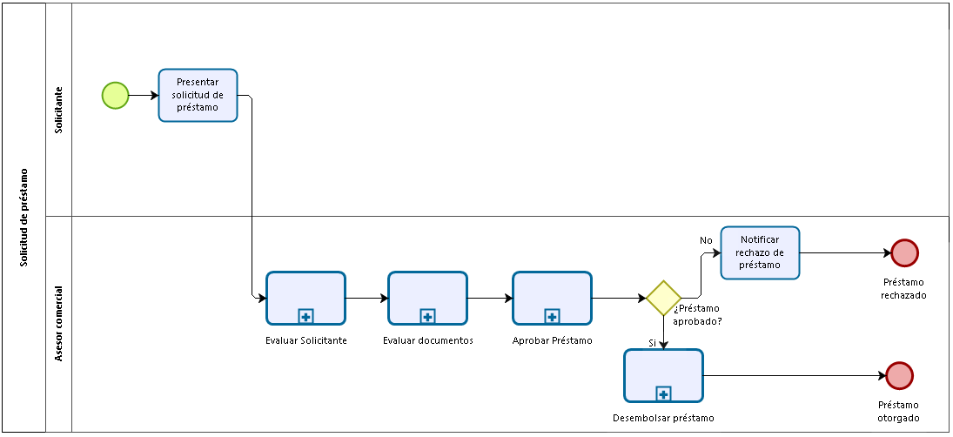
La única compuerta de divergencia utilizada deberá de ser de tipo exclusiva ya que se debe elegir un único camino a la pregunta: ¿Préstamo aproba do?
  - Creación del diagrama del subproceso “Evaluar Solicitante”
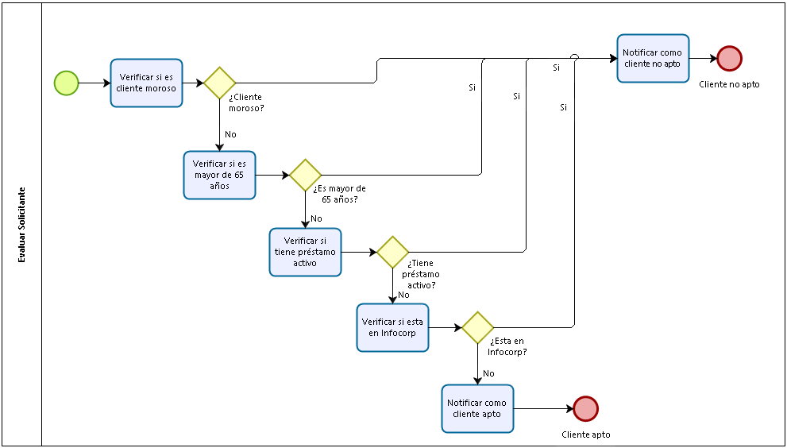
Las compuertas de divergencia “¿Cliente moroso?”, “¿Es mayor de 65 años?”, “¿Tiene préstamo activo?”, “¿Está en Infocorp?” deberán de ser de tipo exclusiva ya que se debe elegir un único camino

 | Laboratorio de Integración de Sistemas Empresariales
 |  | Página 3 de 9
  - Creación del diagrama del subproceso “Evaluar documentos”
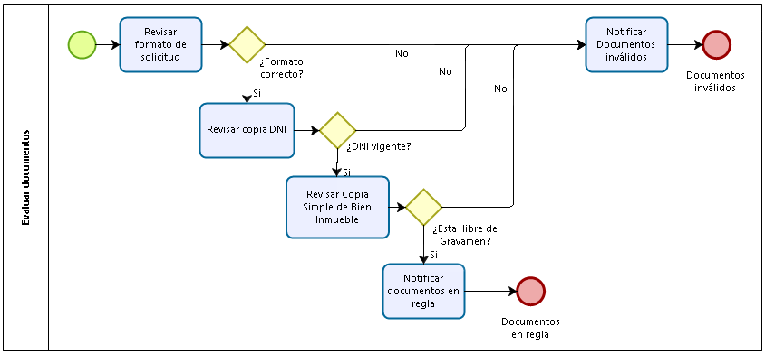
Las compuertas “¿Formato correcto?”, “¿DNI vigente?” y “¿Está libre de gravamen deberán de

  - Creación del diagrama del subproceso “Aprobar préstamo”
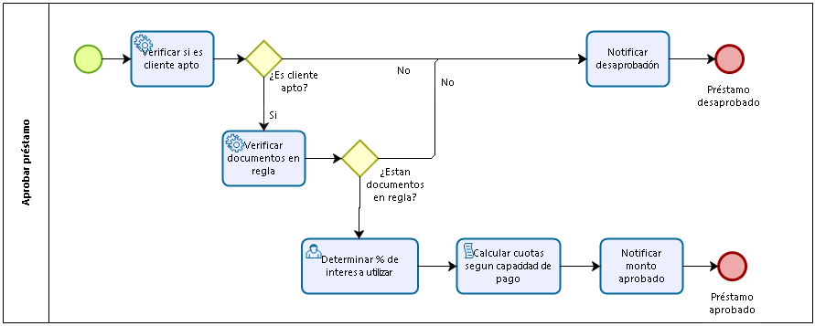
Las compuertas “¿Es cliente apto?” y “¿Están documentos en regla?” deberán de ser de tipo exclusiva ya que se debe elegir un único camino
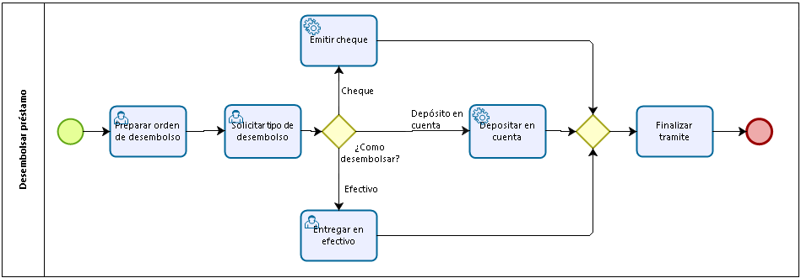
  - Creación del diagrama del subproceso “Desembolsar préstamo”
La compuerta “¿Cómo desembolsar?” deberá de ser de tipo inclusiva ya que se puede elegir más de una opción de desembolso, la segunda compuerta también deberá ser inclusiva
El diagrama modificado quedará como se indica a continuación:
 | Laboratorio de Integración de Sistemas Empresariales
 |  | Página 4 de 9

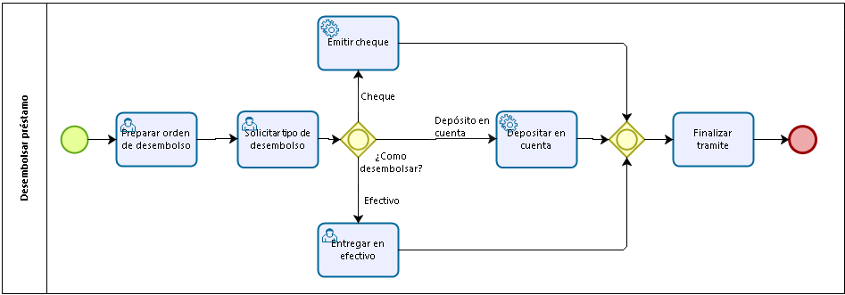
  - ¿Qué pasaría si se hubiese utilizado una compuerta paralela?
El proceso se obligaría a realizar todos los caminos al mismo tiempo (emitir cheque, depositar Y dar efectivo), lo cual sería un error financiero y de proceso.
  - Grabar el diagrama y verifique que no se presenten errores
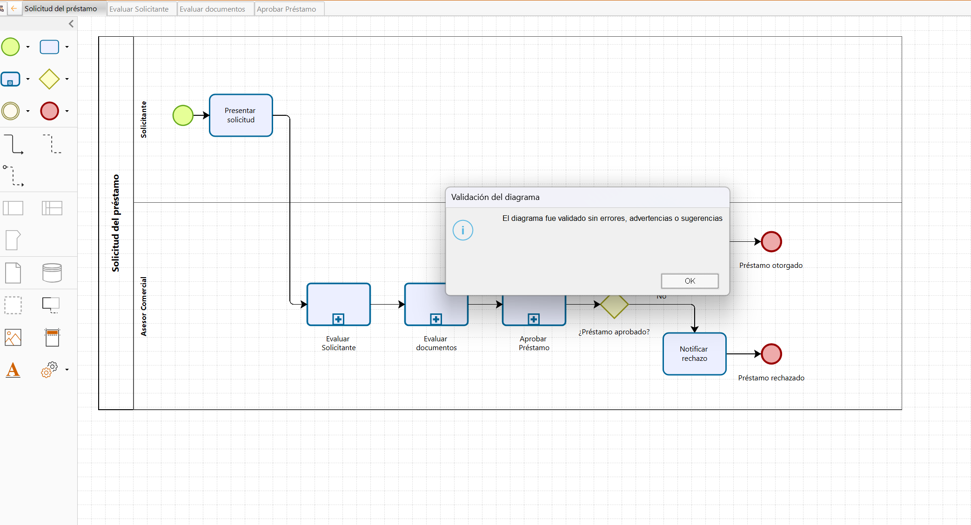
CASO II
- Enunciado del caso propuesto: “Retiro de producto de almacén”
En Tecsup se siguen los siguientes pasos cuando un usuario va a retirar un producto de almacén:
    - El proceso inicia cuando el usuario solicita el retiro del producto solicitado.
    - Para entregar el producto es necesario que el responsable de almacén haga firmar un documento de cargo al usuario y simultáneamente se registre en el sistema de almacén la salida del producto.
    - Una vez que se han completado las dos tareas anteriores se hace entrega del producto al usuario y termina el proceso.
  - A continuación, realizar el diagrama del proceso:

  - ¿Qué tipo de compuerta divergente debe utilizar? Justifique su respuesta.

Debe utilizar una Compuerta Paralela. Se utiliza porque el proceso exige que se realicen ambas tareas (firmar el documento y registrar en el sistema) de manera obligatoria. No es una elección entre una u otra, sino que las dos rutas deben activarse al mismo tiempo para que el proceso sea correcto.
  - ¿Qué tipo de compuerta convergente debe utilizar? Justifique su respuesta.

Debe utilizar una Compuerta Paralela de cierre (convergente). Esta compuerta sirve como un "punto de espera". Asegura que el proceso no avance a la entrega del producto hasta que ambas ramas anteriores hayan finalizado. Si solo se completa una, la compuerta detiene el flujo hasta que llegue la otra.

  - Adjunte el diagrama BPM corregido.
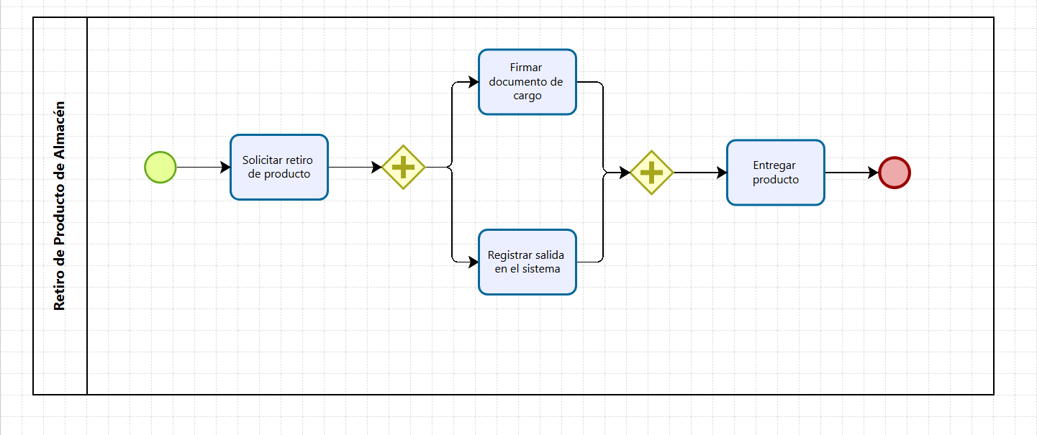

 | Laboratorio de Integración de Sistemas Empresariales
 |  | Página 5 de 9
CASO III
- Enunciado del caso propuesto: “Campaña de publicidad”
En Tecsup se siguen los siguientes pasos cuando se debe definir una campaña de publicidad de los cursos y programas que se dictan para el público en general:
    - El Responsable del área de Capacitación Continua solicita una nueva publicidad para promocionar los nuevos cursos a ofertar al público en general.
    - El responsable elabora una lista de los programas que se van a ofrecer y que deben ser incluidas en la nueva campaña publicitaria.
    - Dependiendo de la temporada y los programas a ofertar se pueden elegir 1 o más posibles medios de difusión entre las siguientes alternativas.
      - TV (Diseñar Comercial de TV).
      - Radio (Diseñar aviso de radio).
      - Periódico (Diseñar aviso).
      - Banners (Diseñar banner).
      - Volantes (Diseñar volantes).
    - Por último se debe elaborar la propuesta final de difusión de los programas a ofertar.
  - A continuación se muestra el diagrama del proceso:
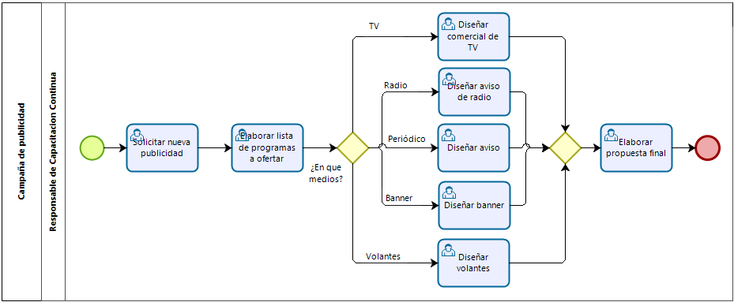
  - ¿Qué tipo de compuerta divergente debe utilizar? Justifique su respuesta.

Debe utilizar una Compuerta Inclusiva (el rombo con un círculo en el centro). Se utiliza porque el proceso permite seleccionar una, varias o todas las opciones de difusión (TV, Radio, Periódico, etc.) simultáneamente. A diferencia de la exclusiva (que solo permite una) o la paralela (que obliga a todas), la inclusiva se adapta a la necesidad de la campaña según el presupuesto o el alcance deseado.

  - ¿Qué tipo de compuerta convergente debe utilizar? Justifique su respuesta.

Debe utilizar una Compuerta Inclusiva de cierre (convergente).Esta compuerta es necesaria para "sincronizar" el flujo. Su función es esperar a que finalicen únicamente los caminos que fueron activados en la compuerta de inicio. Por ejemplo, si solo se eligió "Radio" y "TV", la compuerta esperará a esos dos antes de permitir que se elabore la propuesta final.

  - Adjunte el diagrama BPM corregido.

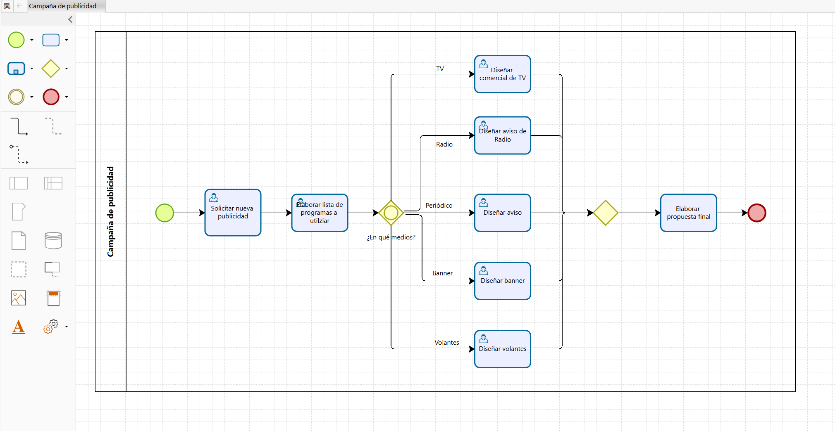
CASO IV
- Enunciado del caso propuesto: “Adelanto de sueldo”
En Tecsup se siguen los siguientes pasos cuando un trabajador desea solicitar un adelanto de sueldo:
    - El Trabajador presenta una solicitud de adelanto de sueldo.
    - La solicitud es revisada y en caso sea justificada podría ser aprobada por alguno de los siguientes responsables:
      - Jefe de Área donde trabaja el solicitante.
      - Director General.
      - Director Administrativo.

 | Laboratorio de Integración de Sistemas Empresariales
 |  | Página 6 de 9

    - Basta con que la solicitud sea aprobada por dos responsables para que proceda el adelanto de sueldo solicitado. En caso contrario no procede la solicitud
  - A continuación se muestra el diagrama del proceso:
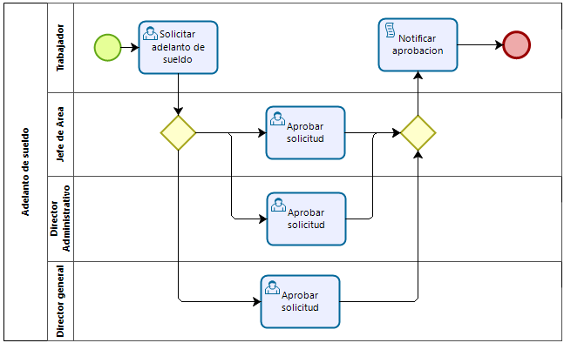
  - ¿Qué tipo de compuerta divergente debe utilizar? Justifique su respuesta.

Debe utilizar una Compuerta Paralela. Se utiliza porque la solicitud de adelanto de sueldo debe enviarse a los tres jefes (Área, General y Administrativo) al mismo tiempo. Los tres deben recibir la tarea para evaluarla, sin que la decisión de uno detenga el envío a los demás.

  - ¿Qué tipo de compuerta convergente debe utilizar? Justifique su respuesta.

Debe utilizar una Compuerta Compleja.Esta es la única compuerta que permite manejar reglas de mayoría o condiciones especiales. Como el ejercicio indica que el adelanto se aprueba si dos de los tres jefes están de acuerdo, la compuerta compleja permite configurar esta condición de "mayoría" para que el flujo avance hacia el desembolso sin esperar necesariamente el voto del tercero si ya se alcanzó el mínimo.

  - Adjunte el diagrama BPM corregido.

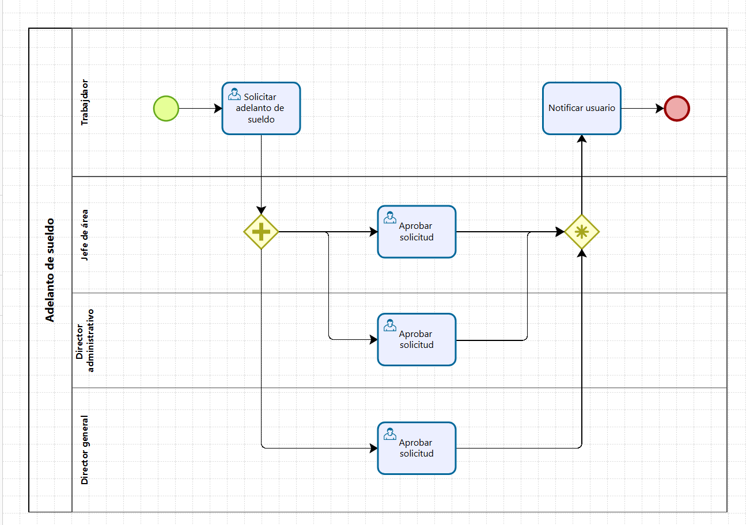
CASO V
- Enunciado del caso propuesto: “Preparación de Seminario”
En Tecsup se siguen los siguientes pasos cuando se prepara la organización de un seminario:
    - El responsable de eventos propone organizar un nuevo evento.
    - En caso que el evento sea de tipo técnico será necesario la aprobación del Jefe de área correspondiente.
    - El responsable de eventos contacta a los posibles expositores.
    - El responsable de eventos elabora el programa de charlas.
    - Si los temas no son interesantes se revisa la propuesta de seminario.
    - En caso contrario se elabora el presupuesto requerido para el evento.
    - Se procede a reservar el Auditorio y en caso sea necesario se contrata equipo de audio.
    - Al completar las últimas dos actividades se inicia el registro de inscripciones.

  - A continuación se muestra el diagrama del proceso:
 | Laboratorio de Integración de Sistemas Empresariales
 |  | Página 7 de 9
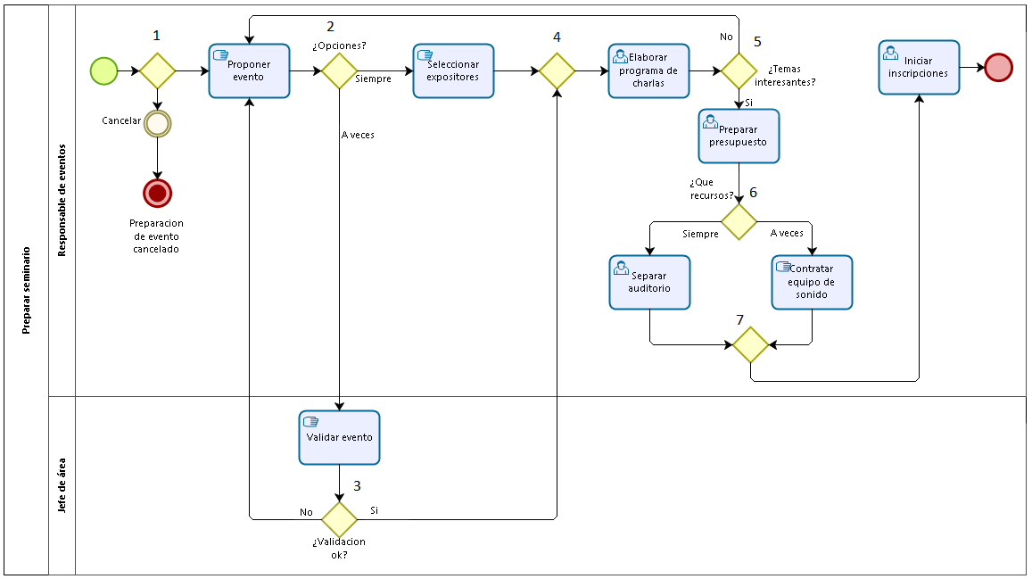
  - ¿Qué tipo de compuertas debe utilizar? Justifique su respuesta.
- Compuerta Exclusiva (X) - Divergente: Se usa para decidir si el evento es "Técnico" o no. Solo puede tomar una de las dos rutas (hacia la aprobación del jefe o saltarla).
- Compuerta Exclusiva (X) - Convergente: Se usa para unir los dos caminos anteriores antes de pasar a "Contactar expositores", asegurando que el proceso siga sin importar qué ruta se tomó.
- Compuerta Exclusiva (X) - Divergente: Se utiliza tras evaluar si los temas son "Interesantes". Si la respuesta es No, el flujo regresa a revisar la propuesta; si es Sí, avanza al presupuesto.
- Compuerta Paralela (+) - Divergente: Se coloca después de "Elaborar presupuesto" para iniciar al mismo tiempo las tareas de "Reservar Auditorio" y "Contratar equipo de audio".
- Compuerta Paralela (+) - Convergente: Se usa para esperar a que tanto la reserva del local como la contratación del audio estén terminadas antes de abrir las inscripciones.
- Compuerta Exclusiva (X) - Convergente. Se utiliza para unir el camino de "Elaborar presupuesto" y el camino de retorno en caso de que los temas no hayan sido interesantes. Su función es concentrar el flujo para que, sin importar de dónde venga el proceso, se dirija hacia la siguiente fase de ejecución (la división de tareas logísticas).
- Compuerta Exclusiva (X). Se asegura de que todas las condiciones previas se cumplan para finalizar el proceso de preparación con el "Registro de inscripciones".
  - Adjunte el diagrama BPM corregido

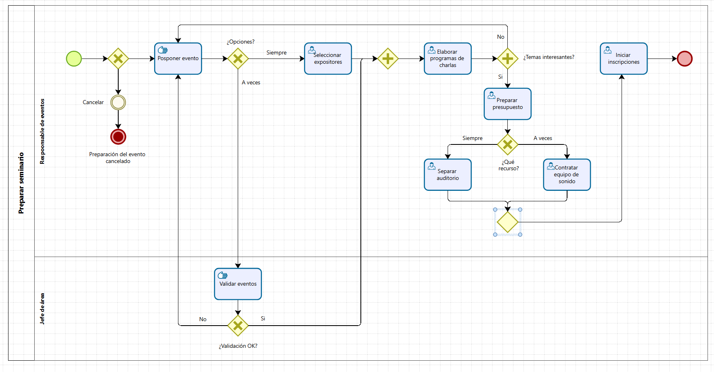
 | Laboratorio de Integración de Sistemas Empresariales
 |  | Página 8 de 9

Observaciones y Conclusiones:
Indicar las conclusiones que llegó después de los temas tratados de manera práctica en este laboratorio.

- Me di cuenta de que un proceso no es solo una lista de tareas. Sin las compuertas, el diagrama no sabría cuándo detenerse, cuándo elegir un camino o cuándo hacer varias cosas a la vez. Son las que le dan la lógica a todo.
- Aprendí que hay una gran diferencia entre elegir solo una opción (como aprobar o rechazar un préstamo) y poder elegir varias (como decidir en qué medios de comunicación hacer publicidad). Usar la compuerta correcta evita confusiones sobre cómo funciona el negocio en la vida real.
- Al usar las compuertas paralelas, queda clarísimo que hay tareas que diferentes personas pueden hacer al mismo tiempo (como reservar el local y contratar el audio).
- Me pareció muy útil la compuerta compleja (la del asterisco), porque permite representar situaciones del mundo real donde se necesita una mayoría para avanzar, como en la votación de los jefes para el adelanto de sueldo.
 | Laboratorio de Integración de Sistemas Empresariales
 |  | Página 9 de 9

Criterios de Evaluación
 |  | Diseño de Software e Integración de Sistemas
 |  | Rúbrica
Resultado | .
Criterio de desempeño
Curso | Integración de Sistemas Empresariales |  |  |  |  | Periodo |  | 2026-1
Actividad | Tipos de Compuertas en BPMN |  |  |  |  | Semestre |  | V
Nombre del Alumno |  |  |  |  |  | Semana |  | 5
Docente | Luis Sigueñas | Fecha |  |  |  | Sección
Criterios a Evaluar |  | Excelente | Bueno | Requiere Mejora |  | No Aceptable |  | Puntaje Logrado
Identifica los distintos tipos de compuertas en la notación BPMN |  | 5 | 4 | 2 |  |  | 1
Identifica la función de los diferentes tipos de compuertas en un diagrama BPMN |  | 5 | 4 | 3 |  |  | 1
Describe un diagrama BPM el cual emplea diferentes tipos de compuertas |  | 5 | 4 | 3 |  |  | 2
Implementa diagramas BPM empleando diferentes tipos de compuertas |  | 5 | 3 | 2 |  |  | 1
Total |  | 20 | 15 |  | 10 | 05

Acciones a cumplir | Menos
- Puntualidad y dedicación | 1
- Cumplimiento de tiempos establecidos | 1
- Conclusiones: ortografía y redacción. | 1
Puntaje Total

Comentarios respecto del desempeño del alumno

 | Descripción
Excelente | Demuestra un completo entendimiento del problema o realiza la actividad cumpliendo todos los requerimientos especificados.
Bueno | Demuestra un considerable entendimiento del problema o realiza la actividad cumpliendo con la mayoría de los requerimientos especificados.
Requiere Mejora | Demuestra un bajo entendimiento del problema o realiza la actividad con pocos de los requerimientos especificados.
No aceptable | No demuestra entendimiento del problema o actividad.

